Especificación de requisitos de software

Proyecto:

BEAUTYBUDGETS
Karol Acevedo
Jean Mejia
Karol Romero



Historial de Revisiones

Fecha | Revisión | Descripción | Autor
17//09/2025 | 1.0 | “Requerimientos de Interfaz” | Karol Acevedo
1/10/2025 | 2.0 | “Requerimientos de Interfaz” | Mejia Jean

Contenido
Contenido 3
Especificación de Requerimientos de Software (SRS) 5
1. Introducción 5
1.1 Propósito 5
1.2 Alcance 5
1.3 Personal involucrado 6
1.4 Definiciones, acrónimos y abreviaturas 6
1.5 Resumen 6
2. Descripción general 6
2.1 Perspectiva del producto 6
2.2 Funciones del producto 7
2.3 Características de los usuarios 7
2.4 Restricciones 8
2.5 Suposiciones y dependencias 8
2.6 Evolución previsible del sistema 8
3. Requisitos específicos 9
3.1Requisitos comunes de los interfaces 9
3.1.1 Interfaces de usuario 9
3.1.2 Interfaces de hardware 9
3.1.3 Interfaces de software 9
3.1.4 Interfaces de comunicación 10
3.2 Requisitos funcionales 10
3.2.1 Requisito funcional 1 10
3.2.2 Requisito funcional 2 10
3.2.3 Requisito funcional 3 10
3.2.4 Requisito funcional 4 10
3.2.5 Requisito funcional 5 11
3.2.6 Requisito funcional 6 11
3.2.7 Requisito funcional 7 11
3.2.8 Requisito funcional 8 11
3.2.9 Requisito funcional 9 11
3.2.10 Requisito funcional 10 11
3.2.11 Requisito funcional 11 12
3.2.12 Requisito funcional 12 12
3.2.13 Requisito funcional 13 12
3.2.14 Requisito funcional 14 12
3.2.15 Requisito funcional 15 12
3.3 Requisitos no funcionales 12
3.3.1 Requisito no funcional 1 12
3.3.2 Requisito no funcional 2 13
3.3.3 Requisito no funcional 3 13
3.3.4 Requisito no funcional 4 13
3.3.5 Requisito no funcional 5 13
3.3.6 Requisito no funcional 6 13
3.3.7 Requisito no funcional 7 14
3.3.8 Requisito no funcional 8 14
3.3.9 Requisito no funcional 9 14
3.3.10 Requisito no funcional 10 14
3.4 Otros requerimientos 14

Especificación de Requerimientos de Software (SRS)
Proyecto: Sistema de gestión para peluquería Nellycita
Versión: 2.0
Fecha: Octubre 2025
Norma: IEEE 830-1998

Introducción

1.1 Propósito
El propósito de este documento es detallar los requerimientos funcionales y no funcionales del sistema de gestión “Beauty Budgets” para el salón de belleza Nellycita. Este sistema reemplaza el registro manual en cuadernos por una plataforma digital que permitirá gestionar empleados, servicios, inventarios, ventas y cálculo de ganancias.
De acuerdo al objetivo general del proyecto, se busca diseñar un sistema que registre empleados, servicios y productos, gestionar ventas y stock, y automatice el cálculo semanal de ganancias bajo la regla 60% para empleados y 40% para el negocio. Con esto se asegura un control integral del salón, mayor eficiencia y reducción de errores.

1.2 Alcance
El sistema cubrirá la gestión de empleados, el registro de servicios y ventas de productos, el control de inventario y el cálculo automático de ganancias semanales, además de la generación de reportes claros y confiables que apoyen la toma de decisiones. También permitirá consultar historiales, emitir alertas de inventario bajo y garantizar transparencia en la distribución de pagos.

1.3 Personal involucrado
Nombre | Jean Pierre Mejia Muñoz
Rol | Administrador de los productos y servicios.
Responsabilidades | Gestionar los productos y servicios del sistema de información.
Información de contacto | jeanpierremejia78@gmail.com

Nombre | Acevedo Gongora Karol Stefanny
Rol | Administrador de la gestión de empleados.
Responsabilidades | Gestionar los empleados, ingreso, estadísticas y demás.
Información de contacto | alicetequieromucho123@gmail.com

Nombre | Karol Yuliana Romero
Rol | Administrador de procesos de venta.
Responsabilidades | Gestionar los procesos de venta, rectificar que todos los procesos se hagan de forma correcta.
Información de contacto | karol27yuli@gmail.com

1.4 Definiciones, acrónimos y abreviaturas
- SRS: Software Requirements Specification
- IEEE 830: Estándar de especificación de requisitos de software

1.5 Resumen
El sistema de información para el salón de belleza tiene como objetivo centralizar y automatizar la gestión de clientes, citas, servicios e inventario. El propósito es mejorar la eficiencia operativa, reducir errores manuales y aumentar la satisfacción del cliente mediante recordatorios y reportes.

Descripción general

2.1 Perspectiva del producto
El producto es un sistema independiente que permitirá al salón de belleza Nellycita controlar todas sus operaciones internas: empleados, servicios, ventas, inventario y finanzas. Con este sistema se optimiza la gestión, se evitarán errores de cálculo y se generarán reportes confiables para la administración.

2.2 Funciones del producto
- Registrar y actualizar los datos de los empleados junto con los servicios que realizan.
- Organizar el catálogo de servicios y productos, incluyendo precios y disponibilidad.
- Facilitar el registro de ventas y mantener historiales claros.
- Automatizar el cálculo de ganancias aplicando la regla 60% empleados - 40% negocio.
- Generar reportes semanales sobre ingresos. ganancias e inventario.
- Emitir alertas cuando un producto esté próximo a agotarse.

2.3 Características de los usuarios
Tipo de usuario | Perfil | Tareas principales | Experiencia/Tecnología | Necesidades/Limitaciones
Cliente | Usuario externo que recibe los servicios y compra productos. | Solicitar servicios, adquirir productos, dar retroalimentación. | Uso básico de apps móviles/redes sociales. | Atención rápida, historial de compras, acceso sencillo a información de servicios.
Empleado | Prestador de servicios en el salon. | Registrar servicios realizados, consultar agenda, revisar comisiones. | Uso básico de apps móviles/PC | Interfaz sencilla, flujos rápidos, claridad en sus pagos.
Administrador | Responsable de la gestión operativa. | Gestionar empleados, registrar servicios(productos, revisar inventario y reportes. | Manejo intermedio de PC | Información clara y centralizada, seguridad de los datos.
Dueña | Propietaria del salón. | Supervisar ventas, ganancias, control de inventario y reportes estratégicos. | Uso básico/intermedio de herramientas digitales. | Acceso total del sistema, reportes periódicos y control financiero.

2.4 Restricciones
- El sistema debe funcionar con conexión a internet.
- Requiere autenticación de usuarios.

2.5 Suposiciones y dependencias
- Se asume que el salón contará con equipos de cómputo o dispositivos móviles con acceso a internet para usar el sistema.
- Se asume que los empleados y la administración tendrán conocimientos básicos en el uso de herramientas digitales.
- El sistema dependerá de un motor de base de datos que garantice almacenamiento seguro y confiable.
- El sistema requiere conexión a internet para la sincronización de datos en tiempo real,aunque podría funcionar en modo local con funciones limitadas.
- El correcto funcionamiento del sistema depende de que los precios y porcentajes de comisiones(60% empleados - 40% negocio) sean configurados adecuadamente por la administración.

2.6 Evolución previsible del sistema
- Integración con pasarelas de pago en línea(ejemplo: pagos con tarjeta o billeteras digitales).
- Implementación de un módulo de agenda en línea para que los clientes puedan reservar citas vía web o aplicación móvil.
- Generación de notificaciones automáticas para clientes(ejemplo: recordatorios de citas, promociones, ofertas).
- Posible integración de redes sociales para difundir servicios promociones directamente desde el sistema.
- Soporte multisedes en caso de que el negocio se expanda a otros puntos de atención.

Personal involucrado (Stakeholders)
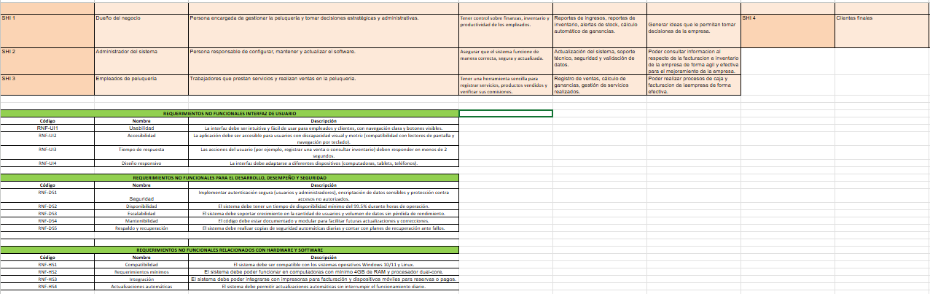

Requisitos específicos

3.1Requisitos comunes de los interfaces

3.1.1 Interfaces de usuario
- Diferente vista por rol (cliente, empleado, administrador, dueña).
- Formularios claros, reportes exportables, alertas visuales de stock bajo.

3.1.2 Interfaces de hardware
- Funcionamiento en PC o dispositivos móviles con navegador web.
- Requisitos mínimos: procesador 2 GHz, 4 GB RAM, resolución mínima 1280x720.
- No requiere hardware especializado.

3.1.3 Interfaces de software
- Uso de gestor de base de datos relacional (MySQL/PostgreSQL).
- Compatibilidad con Windows/Linux en servidor.
- Exportación de reportes en PDF y Excel.
- Futuras integraciones: pasarelas de pago, agenda online.

3.1.4 Interfaces de comunicación
- Comunicación mediante protocolo HTTP/HTTPS.
- Requiere internet para sincronización en tiempo real, pero con modo local disponible.
- Seguridad mediante cifrado de datos sensibles.

3.2 Requisitos funcionales

3.2.1 Requisito funcional 1
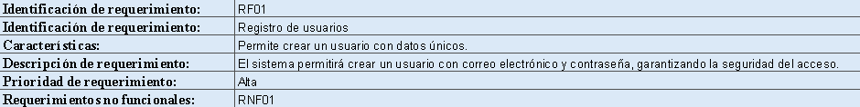

3.2.2 Requisito funcional 2
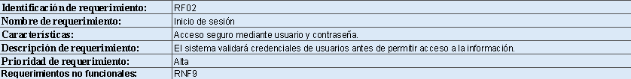

3.2.3 Requisito funcional 3
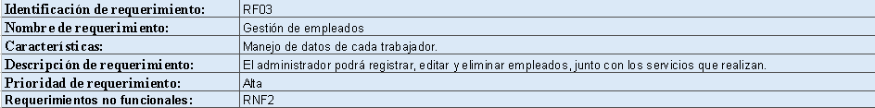

3.2.4 Requisito funcional 4
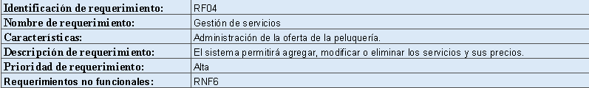

3.2.5 Requisito funcional 5
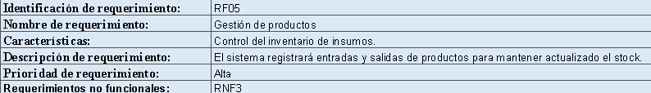

3.2.6 Requisito funcional 6
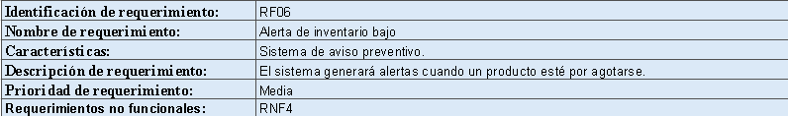

3.2.7 Requisito funcional 7
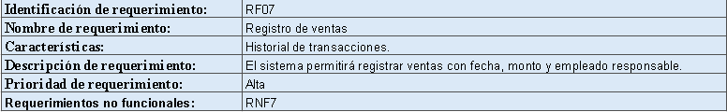

3.2.8 Requisito funcional 8
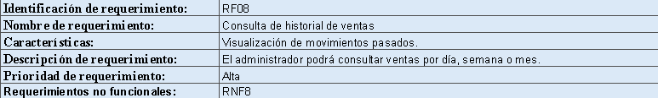

3.2.9 Requisito funcional 9
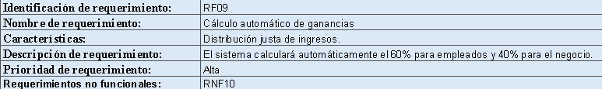

3.2.10 Requisito funcional 10
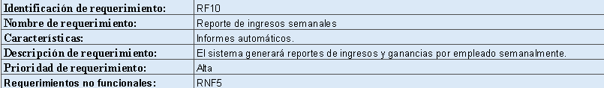

3.2.11 Requisito funcional 11
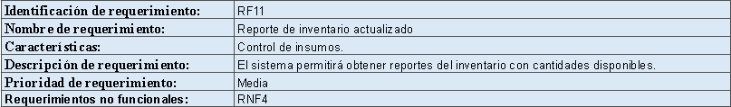

3.2.12 Requisito funcional 12
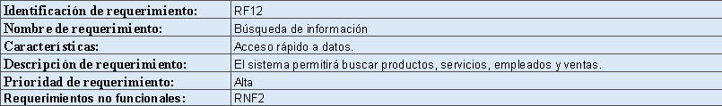

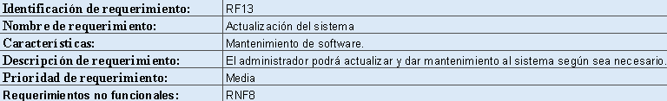
3.2.13 Requisito funcional 13

3.2.14 Requisito funcional 14
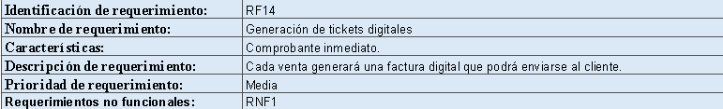

3.2.15 Requisito funcional 15
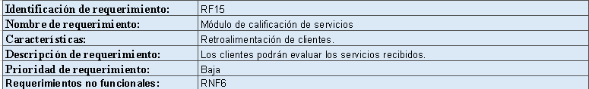

3.3 Requisitos no funcionales

3.3.1 Requisito no funcional 1
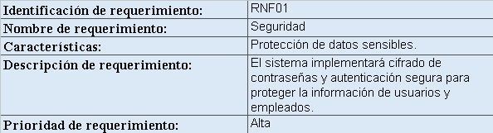

3.3.2 Requisito no funcional 2
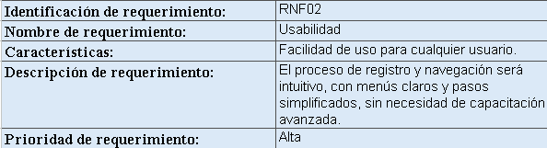

3.3.3 Requisito no funcional 3
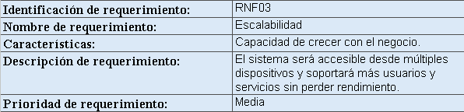

3.3.4 Requisito no funcional 4
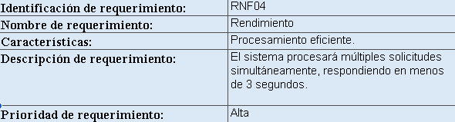

3.3.5 Requisito no funcional 5
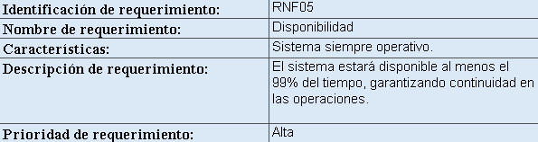

3.3.6 Requisito no funcional 6
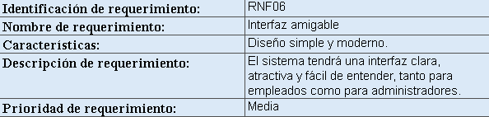

3.3.7 Requisito no funcional 7
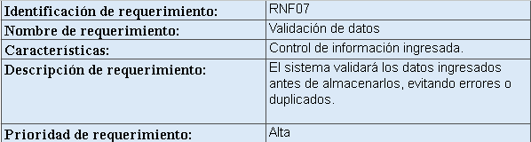

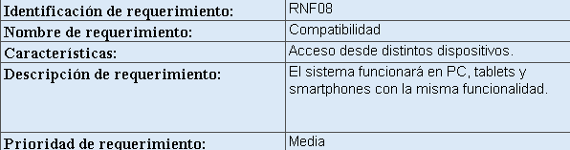
3.3.8 Requisito no funcional 8

3.3.9 Requisito no funcional 9
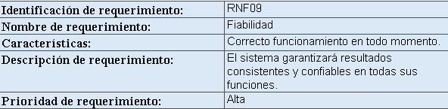

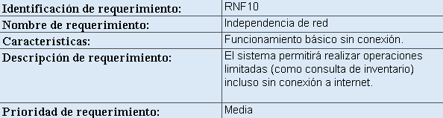
3.3.10 Requisito no funcional 10

3.4 Otros requerimientos
- Exportación de reportes a PDF y Excel.
- Historial de servicios por empleado con fechas y totales.

